Инструкция для семейства Лист_Концепия:

1. Чтобы сделать лист титульным, нужно оставить галочку у параметра видимости параметра Адрес проекта 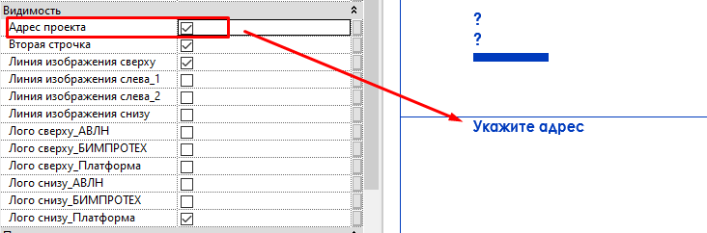

Адрес проекта пишется в сведениях о проекте. Если нужен лист обычный, то галочку выключаем и Адрес проекта уходит с листа. 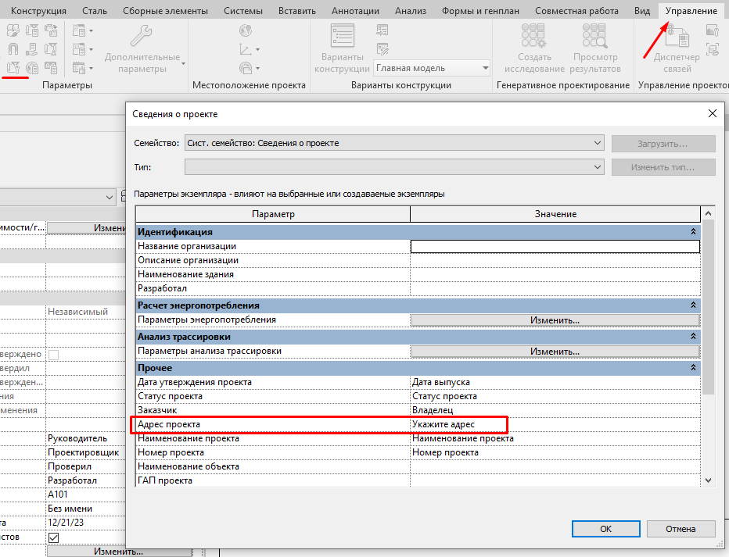

1. Наименование листа заполняется этим параметром, а также при необходимости можно добавить вторую строчку, там параметр отличается, чтобы избежать дублирования текста. Видимость второй строчки можно настроить галочкой параметра Вторая строчка

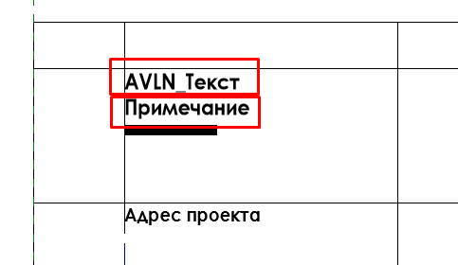

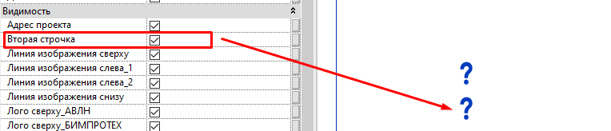

Текст можно заполнить здесь, но для видимости и заполнения этих параметров, они должны быть добавлены в проект

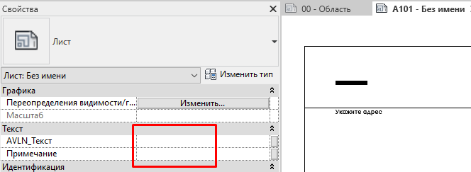

В Видимости есть галочки для линий, по которым будет вставка изображений и галочки для логотипов

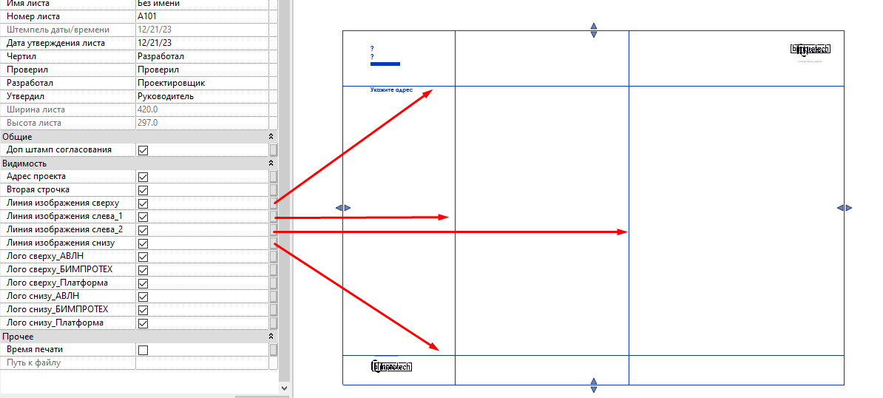

Добавление параметров:

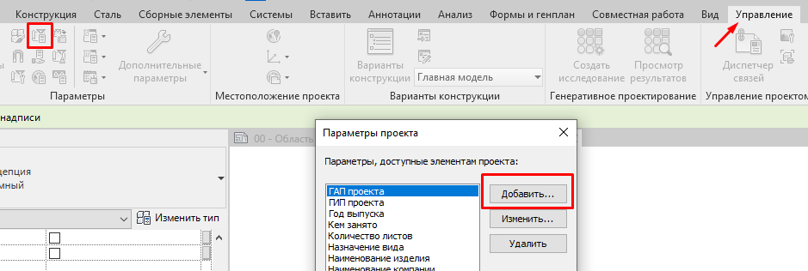

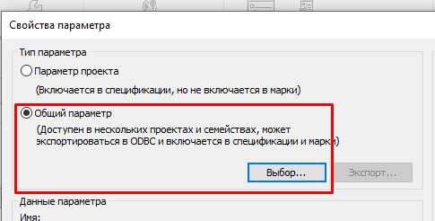 -> 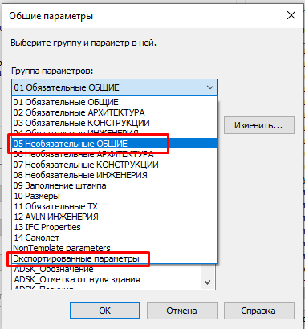

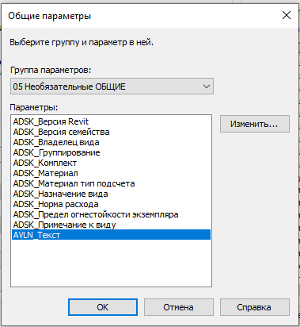 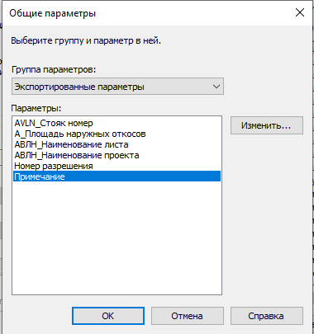

Обратите внимание на эти настройки!

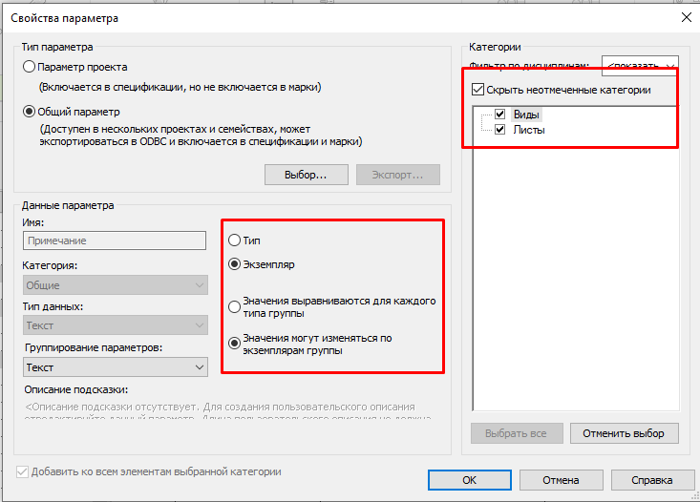

Теперь текст будет отображаться 😊